Structures labellisées sur le département :
LISTE DES SITES ACCESSIBLES
DE BINIC-ETABLES SUR MER
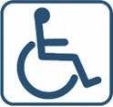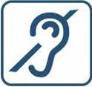

Musée Milmarin à Ploubazlanec
www.milmarin.bzh
Musée de la Résistance en Argoat à St Connan
www.etangneufbretagne.com
Musée Maturin Méheut à Lamballe
www.musee-meheut.fr
La lande de Lan Bern de Glomel à Rostrenen
www.reservenaturelledeglomel.com
Coriosolis à Corseul
www.coriosolis.com

Cité des Télécoms à Pleumeur-Bodou
www.cite-telecoms.com
LPO de l’Ile Grande
www.lpo.fr

D’autres idées de balades sur le site cotesdarmor.fr


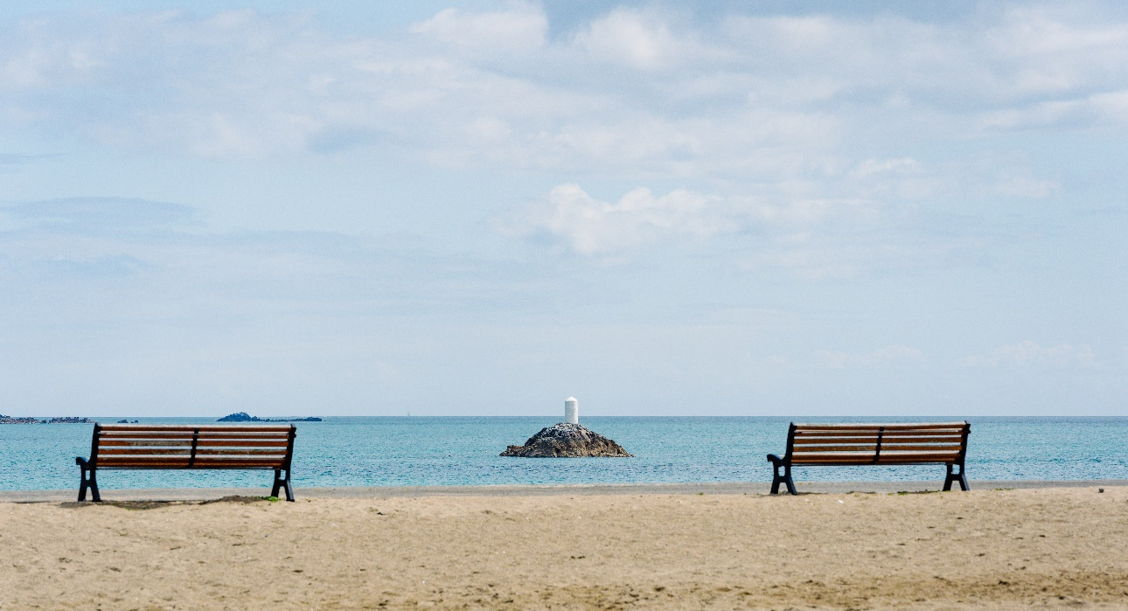






OFFICE DE TOURISME DE BINIC-ETABLES SUR MER
6 place le Pomellec, 22520 Binic-Etables sur Mer
02 96 73 60 12
info@binicetablessurmer.com
www.binicetablessurmer.com
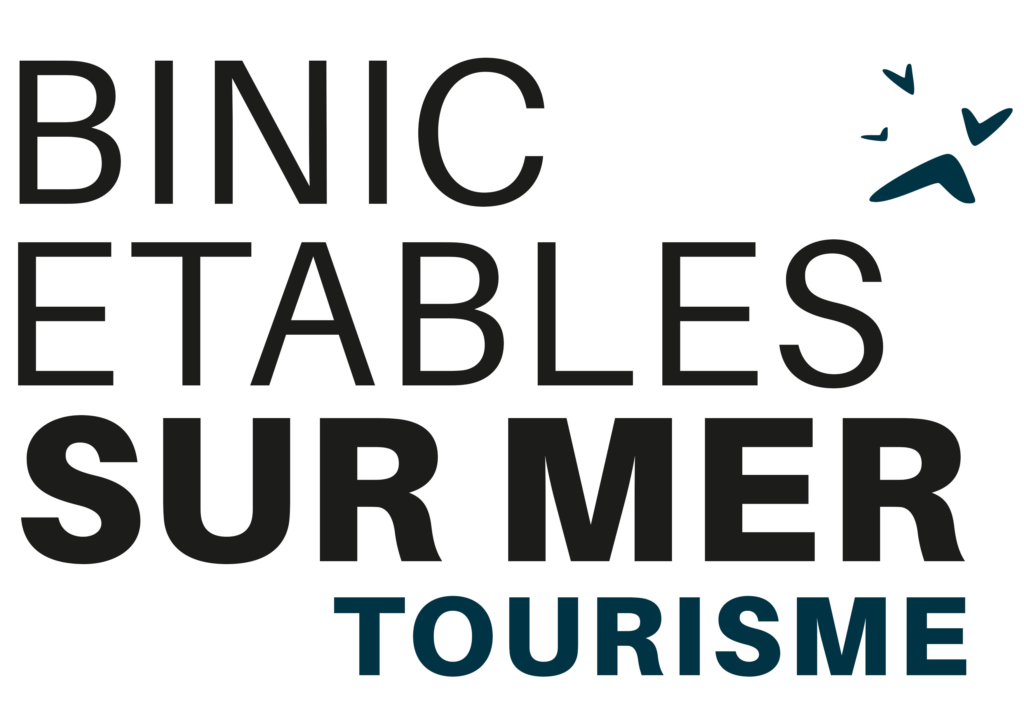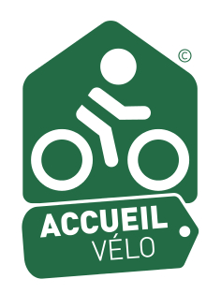


Modifié le 12/03/2026
Numéros utiles :
Sommaire :
Signification des logos dans ce guide……………………page 3
Services……………………………………………………..page 4
Se déplacer…………………………………………………page 5
Se loger……………………………………………………..page 6
Loisirs……………………………………………………….page 9
Animations………………………………………………….page 11
Plan………………………………………………………….page 12
Plages……………………………………………………… page 14
Promenades………………………………………………. page 16
Sorties culturelles………………………………………….page 17
Numéros utiles……………………………………………..page 19
Accessibles sur le département………………………….page 24
Défibrillateurs (suite) :
- Salle des sports à Etables-sur-Mer
- Cap à Cité rue du Stade à Etables-sur-Mer

Ostéopathes :
14 rue Joffre
02 96 69 25 76
4 rue des Albatros
02 96 79 81 54
3 allée du stade
02 96 65 44 02
1 rue Falaises
02 56 44 16 34
15 Zone des Prés-Calans
02 96 79 61 41
Demandez-nous la liste complète des spécialistes de santé.

2
Les logos dans ce guide :
Numéros utiles :
Signification des logos présents sur ce document :
- Sites et structures équipés d’un aménagement spécifique et /ou disposant d’un personnel formé :
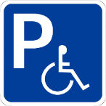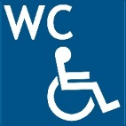
- Structures marquées Tourisme et Handicap, avec précision des handicaps concernés.


- Tous les bâtiments publics disposent de parkings à proximité et de toilettes accessibles.
- Un picto permet d’identifier les associations « handi-accueillantes » dans le Guide des Associations disponible à l’Office de Tourisme.
Masseurs kinésithérapeutes :
4 avenue Foch
02 96 73 73 96
10 rue Pierre de Coubertin
02 96 69 26 89
4 rue Joyeux
07 82 47 58 08
15 Les Prés-Calans
02 96 78 67 28
Défibrillateurs :
- Mairies
- Capitainerie du port
- Salle de l’Estran,
- Salle de sport de la Vigie
- Super U des Prés Calans
- Postes de secours de la plage des Godelins et du Moulin (uniquement pendant la saison estivale)

2
3
Toilettes accessibles :
A Binic :
- Plage de la Banche
- Plage de l’Avant-Port
- Parking de l’Estran
- Eglise de Binic
- Espace jeune à côté de l’Office de Tourisme
A Etables-sur-Mer :
- Rue de la République, à côté de la mairie
- Plage du Moulin
- Plage des Godelins
Tables de pique-nique :
- Esplanade de la Plage de la Banche
- Pointe de la Rognouse
- Aire de la Chapelle
Numéros utiles :
Services :
Pharmacies :
4 avenue Foch
02 96 73 61 29
Zone des Prés Calans
02 96 73 65 10
2 boulevard Legris
02 96 70 61 40
Dentistes :
4 avenue Foch
02 96 73 62 95
Rue du Pourquoi pas
02 96 73 61 23
8 rue Touroux
02 96 79 54 60

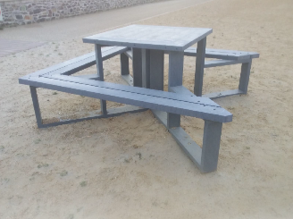

4
21
2
Se déplacer :
Numéros utiles :
Transports :
La gare la plus proche se situe à Saint-Brieuc. Il faut ensuite prendre la ligne 201 des bus Breizhgo. Service sur demande au 0810 22 22 22. Présenter la carte Solidaire Breizhgo pour bénéficier du tarif réduit (carte à demander au 02 99 300 300 ou sur breizhgo.bzh).
Liste des taxis adaptés aux fauteuils roulants :
Taxi Franck
06 15 93 82 04
Taxis de l’Ic
06 82 57 16 21

Parkings :
Tous les bâtiments publics et plages disposent de parkings à proximité et de toilettes accessibles.
Voir le plan pages 12 et 13.
Lors de chaque grande manifestation, les organisateurs mettent en place des espaces de parking accessibles.

Médecins :
4 avenue Foch
02 96 69 20 20
14 rue Pierre Le Cornec
02 96 70 66 00

Infirmiers :
Zone des Prés Calans
02 96 73 66 85 ou 06 08 48 13 94
4 avenue Foch
02 96 69 21 10
3 rue de la République
02 96 70 67 96
1 rue Touroux
02 96 65 45 86

5
20

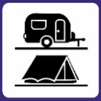
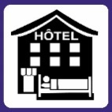
Numéros utiles :
Se loger :
Camping municipal Les Fauvettes**
Emplacements et blocs communs accessibles, un mobil home adapté avec terrasse pour 4 ou 5 personnes.
Rue des Fauvettes.
02 96 73 60 83
www.campingdesfauvettes.com
Gîtes de l’Hermine, classé 3 épis à Gîtes de France.
L’Epine Habet
02 57 18 00 00
www.gites-de-france.com
Mairies
1 place Jean Heurtel et Quai de Courcy
02 96 70 64 18
La poste
Boulevard du Général Leclerc
Gendarmerie
02 96 70 61 24
Déchèterie Zone des Islandais
02 96 70 62 80 ou 02 96 70 65 59
Pompiers :18
SAMU : 15
Hôpital Yves le Fol à Saint-Brieuc
02 96 01 71 23

Accès internet :
- Wifi gratuit à l’Office de Tourisme.
- De nombreux bars et restaurants proposent le wifi.

6
19
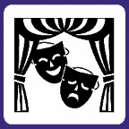
Se loger :
Sorties culturelles :
Hôtel Le Benhuyc***
2 chambres adaptées handicap moteur.
1 quai Jean Bart
02 96 78 79 79
www.lebenhuyc.com

Camping le Panoramic***
1 mobil-home adapté handicap moteur pour 4 personnes
Piscine couverte chauffée accessible
Rue Gasselin
02 96 73 60 43
www.lepanoramic.net
Musée de Binic
Entièrement de plain-pied. Toilettes accessibles. Parking adjacent.
De 14h30 à 18h, tous les jours du 1er mai au 30 septembre, fermé le mardi.
3 rue de l’Ic
02 96 73 37 95

Cinéma le Korrigan
Rampe d’accès, toilettes accessibles.
Stationnement sur le parking place Heurtel.
Boucle magnétique et audiodescription via l’application Audio Everywhere.

La Galerie
Salle d’exposition de plain-pied. Toilettes accessibles.
Stationnement sur le parking place Heurtel.
Rue Touroux
02 96 73 39 92

Pour les personnes rencontrant des difficultés à se déplacer, une liste des meublés de plain-pied est disponible à l’office de tourisme.

18
7
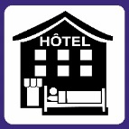
Sorties culturelles :
Se loger :
Brithôtel le Galion***
4 chambres adaptées handicap moteur.
Zone des Fontaines Gicquel
02 96 32 37 80, www.hotel-binic.fr
Hôtel Héod**
Hôtel de plain-pied, 2 chambres adaptées handicap moteur. Salle de séminaire accessible.
Allée Paul Vatine
02 96 70 82 82, www.heodhotel.fr
Hôtel club Miléade***
2 chambres adaptées handicap moteur.
Avenue des Bernains
02 96 73 61 04
www.mileade.com/destinations/mer/binic/
Complexe culturel l’Estran.
Spectacles, expositions, séminaires, conférences…
Ascenseur, WC, prêt de fauteuil gratuit.
3 stationnements réservés et 1 arrêt minute pour véhicules hauts.
Avenue du Général de Gaulle - 02 96 73 66 55

Salle des Loisirs.
Vide-greniers, réunions, animations…
Rampe d’accès, toilettes accessibles, stationnement devant la salle.
Rue du Chemin de Fer.
Parcours maritime « La Grande Pêche, une Odyssée Humaine »
Parcours de 10 escales avec photos, témoignages, textes… Les escales accessibles se trouvent du square Fichet des Grèves au Quai de Pordic, place de la Cloche et place de l’Eglise.
Stationnement et toilettes parking de l’Estran.
Toilettes plage de la Banche.

8
17
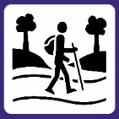
Promenade le long de la plage de la Banche et du port.
Toilettes accessibles plages de la Banche et de l’Avant-Port.
Stationnement à l’office de tourisme ou plage de la Banche.
Promenade au parc des Bernains.
Parcours aménagé mais il est conseillé d’être
accompagné pour les fauteuils non motorisés.
Stationnement au parc des Bernains.
Pas de toilettes accessibles aux environs.
Promenade au Vau Durand.
Parcours aménagé, il est conseillé d’être accompagné.
Stationnement en face de l’entrée du parcours.
Attention, traversée de la route dangereuse.
Pas de toilettes accessibles aux environs.
Voir le plan pages 12 et 13.
Vue imprenable sur la Baie de Saint-Brieuc.
Accès à la table d’orientation de l’Aire de la Chapelle par un cheminement aménagé et parking PMR.
Pas de toilettes accessibles aux environs.
Loisirs :

Promenades :
Piscine aqualudique Goëlys
Activités à l’année sur inscription. Accès aux bassins par escalier immergé ou portique de mise à l’eau. Prêt d’un fauteuil possible. Sauna, spa et hammam non adaptés. Rue Pierre de Coubertin
02 96 69 20 10
Cap Découverte
Activités sportives et culturelles pour tous.
Place le Pomellec
02 96 69 28 48
Boulodromes :
- Esplanade de la Banche. Stationnement et toilettes sur l’esplanade de la Banche.
- Plage du Moulin. Stationnement à quelques mètres et toilettes accessibles sur la plage.
- Parking de l’Estran. Stationnement à 100 mètres.

16
9
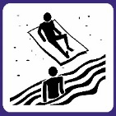
Plages :
Loisirs :
Plage du Moulin.
Stationnement sur le parking. Toilettes sur l’esplanade.
Poste de secours du 1 juillet au 31 août.
Tiralos à disposition.
Tapis d’accès à l’eau du 1 mai au 30 septembre.
Accès possible depuis le bourg d’Etables-sur-Mer
Plage de l’Avant-port.
Stationnement Quai de Surcouf.
Toilettes accessibles.
Hippocampe à disposition.
Cabine de plage accessible. Réservation à la mairie au 02 96 70 64 18.

Voir le plan pages 12 et 13
Bibliothèque pour tous.
Livres à caractères agrandis.
Quai Jean Bart
Carré d’Art.
Stages de peinture, modelage terre, pastel pour enfants et adultes.
3 stationnements, ascenseur pour accéder, toilettes adaptées. Formateurs sensibilisés.
Complexe culturel l’Estran, avenue du Général de Gaulle 02 96 71 44 21

Le marché traditionnel.
- Les jeudis matins place le Pomellec et rue Joffre. Stationnement rue des Moulins à 50 mètres. Toilettes accessibles à l’église.
- Les mardis et dimanches matins rue Touroux. Stationnement place Heurtel en face du marché, toilettes accessibles à côté de la mairie.

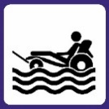

10
15
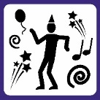
Toutes nos plages ont des places de stationnement réservées à proximité (sauf plage du Corps de Garde).
Plage de la Banche, Handiplage.
Stationnement esplanade de la Banche
et Quai de Pordic.
Toilettes accessibles sur l’esplanade.
Tapis d’accès à l’eau du 1 mai au 30 septembre.
Poste de secours du 1 juillet au 31 août avec à disposition :
- Bracelets d’identification
- Tiralo et hippocampe

Plage des Godelins.
Stationnement en bas de la plage. Toilettes accessibles près du poste de secours.
Poste de secours du 1 juillet au 31 août
avec à disposition des tiralos.
Animations :
Plages
- Toute l’année : spectacles à la salle de l’Estran.
- Février : salon des vins et de la gastronomie.
- Mars : festival de littérature les Escales.
- Mai : Binic Fête la Morue (1 an sur 2).
- Juillet et août : festival Place aux Mômes le mardi.
- Juillet et août : marchés des créateurs.
- Juillet et août : vide-greniers
- Juillet : feux d’artifices du 14 juillet.
- Juillet : Festival Folk and Blues
- Août : festival Grain de Pirates (1 an sur 2).
- Octobre : festival de musique classique les Heures Musicales.
- Octobre : Fête de la châtaigne.
- Novembre et décembre : marchés de Noël.
Les organisateurs mettent à disposition des places pour les personnes à mobilité réduite.

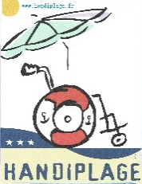

14
11
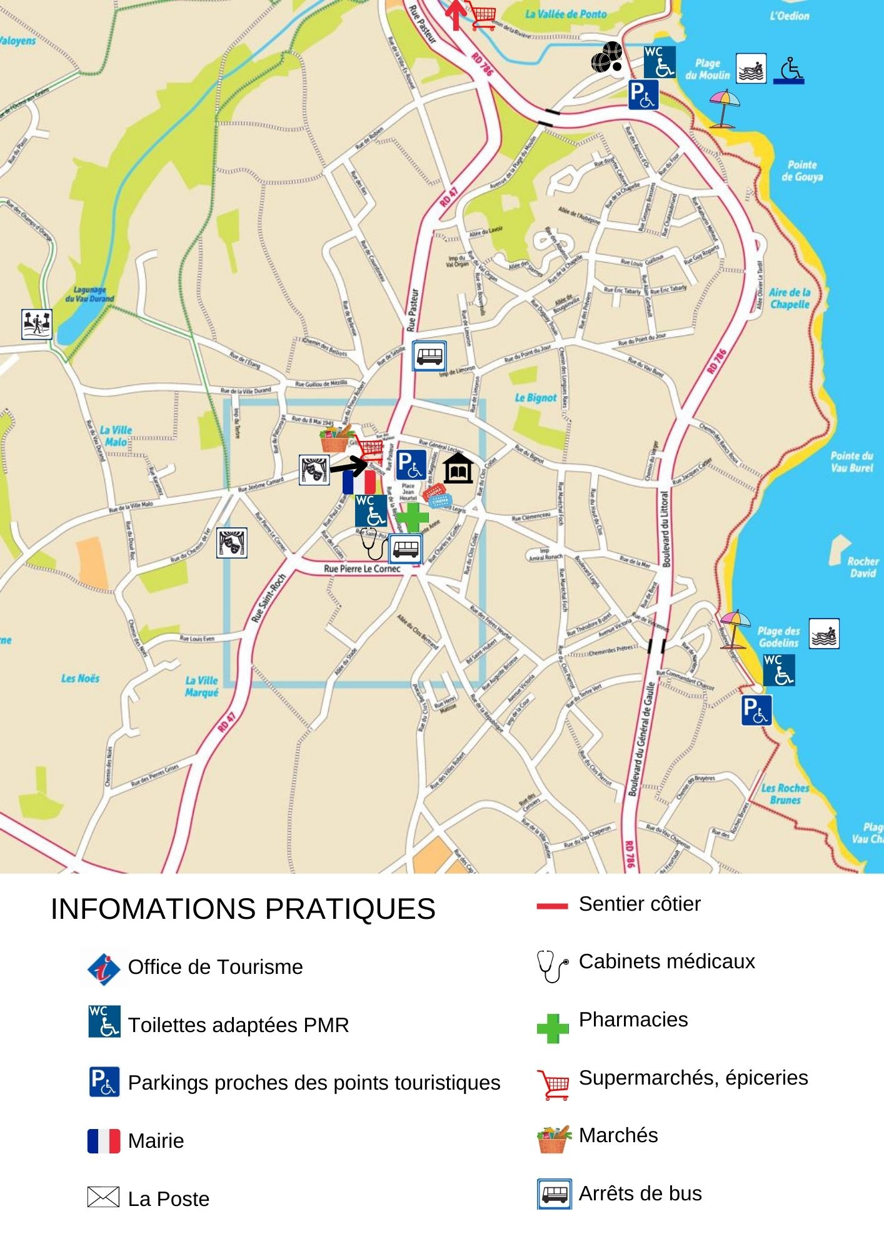
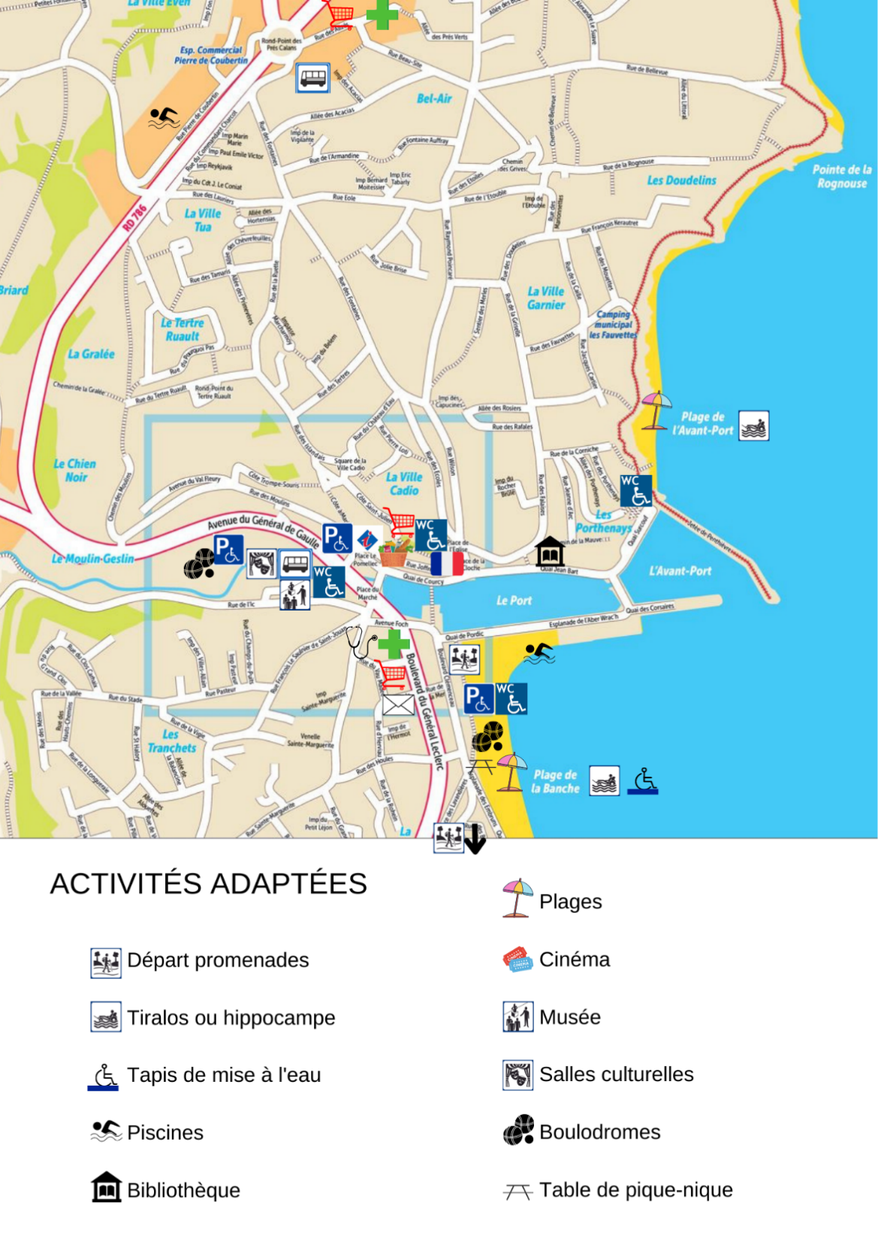
Plan de Binic :
Plan d’Etables-sur-Mer :

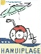

12

13

12

